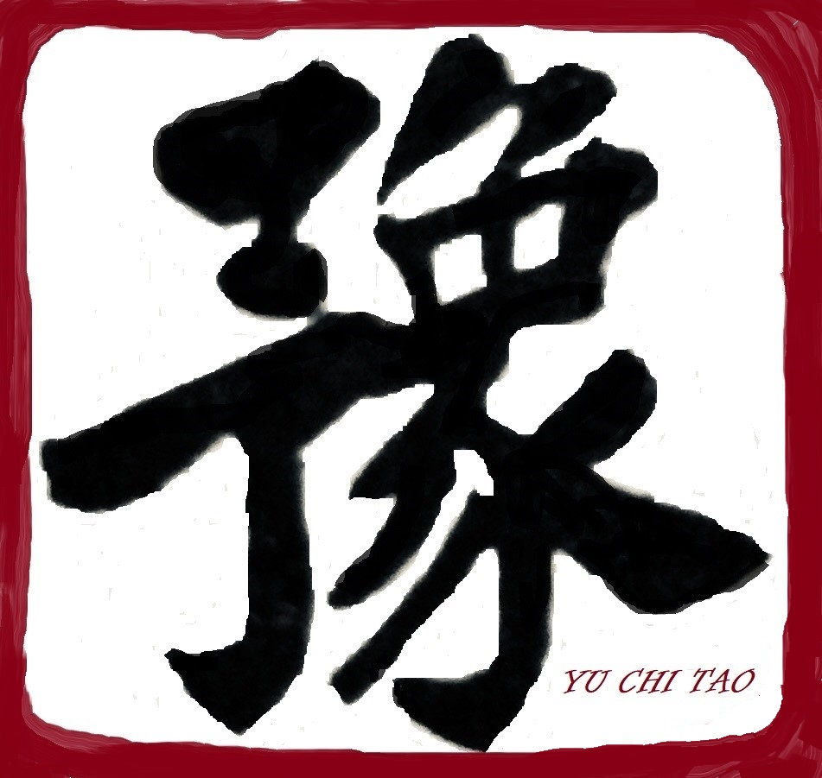
QIGONG PRACTICE TRACKER
Dag | Datum | Oefening(en)/reeks | Duur (min) | Energie vóór (1–5) | Energie na (1–5) | Notitie
1
2
3
4
5
6
7

Wekelijkse Reflectie
Week 1:
- Wat viel me op tijdens mijn practice?
- Wanneer ging het makkelijk / moeilijk?
- Wat voelde ik in mijn lichaam?
Week 2:
- Merk ik verschil in energie of rust?
- Welke oefening werkte het beste voor mij?
Week 3:
- Wat neem ik mee na deze 21 dagen?
- Wat wil ik blijven doen?

